МУНИЦИПАЛЬНОЕ БЮДЖЕТНОЕ УЧРЕЖДЕНИЕ ДОПОЛНИТЕЛЬНОГО ОБРАЗОВАНИЯ
ЦЕНТР ТВОРЧЕСТВА «КАЛЕЙДОСКОП»
МУНИЦИПАЛЬНОГО ОБРАЗОВАНИЯ ТИМАШЕВСКИЙ РАЙОН

Методические материалы
для проведения
занятий в режиме «повышенной готовности»
по теме

«ОСНОВНЫЕ ПРАВИЛА ИГРЫ В ГАНДБОЛ»

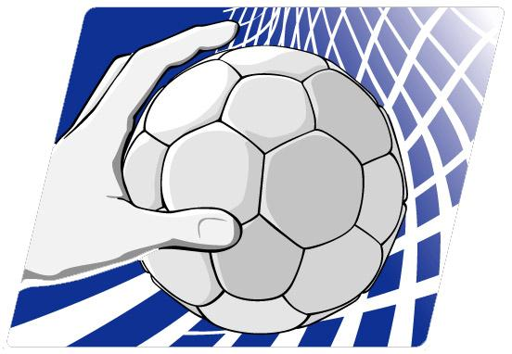

Подготовил:
педагог дополнительного образования
Цыцылин И.А.

Станица Медведовская, 2020
В ходе проведения занятия учащимся был предоставлен материал об основных правилах гандбола, таких как:

- Гандбольная команда состоит из 16 человек, из которых одновременно на площадке могут находиться не более 7 игроков, остальные являются запасными.
- Матчи взрослых команд состоят из двух таймов по 30 минут с 15-минутным перерывом.
- Матч начинается с введения мяча в центр поля. Игроки могут смело касаться мяча любой частью тела, кроме ног. Прежде чем осуществить передачу необходимо убедиться, что игрок находится на расстоянии более 3 метров.
- Прежде чем сделать пас или бросить мяч в ворота противника, каждый игрок вправе держать его у себя только в течение трех секунд. В то же время с мячом в руках можно сделать не более 3 шагов, затем придется перебросить его кому-нибудь другому.
- Только вратарю разрешается находиться в площади ворот. Считается, что полевой игрок заступил в площадь ворот, которая включает и линию площади ворот, если он касается ее любой частью своего тела. Однако это не наказывается, если игрок заступает в площадь ворот после передачи мяча, и это не приводит к потере преимущества для соперника, а также если игрок одной из команд без мяча заходит в площадь ворот и не получает от этого преимущество.
- Замена игроков может проводиться неограниченное количество раз. Заменяющий член команды может выйти на поле только после того, как заменяющая его гандболистка его покинет.
- Если перевод мяча из защитной зоны в зону нападения затягивается, тогда это называется пассивной игрой. Команда штрафуется свободным броском с места, где находился мяч во время приостановки игры.
Кроме этого, правила гандбола позволяют:
- Использовать руки для блокировки и овладения мячом. Использовать открытые ладони для сбивания мяча с рук соперника. Заслонять телом соперника.
- Для препятствования действиям соперника касаться его руками с передней стороны.
Запрещают:
- Вырывать мяч из рук противника.
- Осуществлять блокировку или отталкивание соперника ногами и руками.
- Осуществлять какое-либо физическое воздействие на соперника, которое может
- Для препятствования действиям соперника касаться его руками с передней стороны.
Площадка для игры в гандбол
Размер стандартной гандбольной площадки 40 на 20 метров. Вокруг площадки должна быть зона безопасности размером не менее 1 метра вдоль боковых линий и не менее 2 метров за линией ворот. Все линии являются частью площадей, которые они ограничивают.
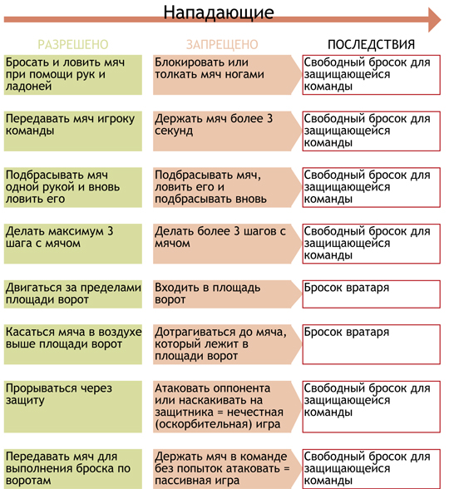

Стандартные броски в гандболе
Начальный бросок служит стартом для начала игры, а также для её возобновления после заброшенного мяча. В начале матча право на начальный бросок определяется жеребьевкой, а после заброшенного мяча это право предоставляется команде, которая пропустила мяч.
Бросок выполняется по свистку судьи в течение 3 секунд в любом направлении. Бросок из-за боковой линии выполняют соперники команды, игрок которой последним коснулся мяча.
Бросок из-за боковой линии выполняется, если:
- Мяч полностью пересёк боковую линию, в таком случае бросок выполняется с места, где мяч пересёк линию;
- Мяч полностью пересёк внешнюю линию ворот, при этом коснувшись полевого игрока защищающейся команды, в таком случае бросок выполняется с места соединения боковой линии с внешней линией ворот;
- Мяч коснулся потолка или конструкций над площадкой, в таком случае бросок выполняется с ближайшей к месту касания точки боковой линии.
Бросок вратаря выполняется вратарём защищавшейся команды, если:
- Мяч полностью пересёк внешнюю линию ворот, при этом коснувшись вратаря защищающейся команды или любого игрока атакующей команды;
- Игрок атакующей команды заступил в площадь ворот или коснулся мяча, который катится или лежит в площади ворот;
- Вратарь взял под контроль мяч в площади ворот.
- «Свободный бросок» назначается при нарушениях правил, а также при помощи него возобновляют игру после её остановки, даже если нарушения не было (например, после тайм-аута).
- Свободный бросок выполняет команда, против которой были нарушены правила или которая владела мячом перед остановкой игры.
- «7-метровый бросок» назначается, если в результате запрещённых действий игроков или официальных лиц соперника, а также действий посторонних лиц или форс-мажорных ситуаций при которых команда лишается 100 процентной возможности забросить гол.
Судейство в гандболе
В состав судейской коллегии входят два равноправных судьи, а помогают им секретарь и секундометрист. В случае разногласий решение выносится после их совместного совещания.
Наказания в гандболе
Правила предусматривают 3 вида персональных наказаний:
- Предупреждение;
- Удаление на 2 минуты;
- Дисквалификация (удаление до конца игры).
Эти наказания могут назначаться как игрокам, так и официальным лицам команд.
Амплуа в гандболе
Существуют следующие позиции игроков в гандболе:
- Вратарь;
- Крайние. Играют на флангах;
- Разыгрывающий. Играет по центру поля, часто выполняет функции разыгрывающего игрока. Для него важно умение отдавать передачи и видение поля;
- Полусредние. Играют между угловыми и центром;
- Линейный. Играет на 6-метровой линии. Его задача — мешать обороне противника, бороться за отбитые вратарём противника мячи.
Жесты судьи

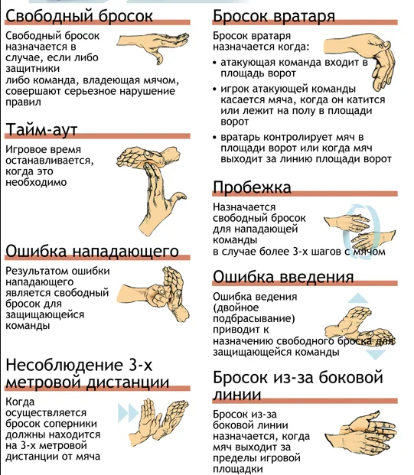
Просмотр видеоуроков Сергея Доценко. Урок 1, урок 2 https://www.youtube.com/watch?v=gJa9_8i_zec
Просмотр видеоуроков Сергея Доценко. Урок 3 https://www.youtube.com/watch?v=dXa6WqwpI8c

